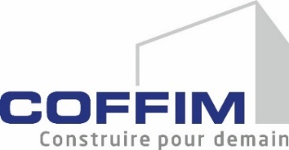

Le XX mars 2021,

À Villiers-sur-Marne (94),

COFFIM et Eiffage Immobilier livrent la première tranche de la résidence « Les Jardins de Rodin »
à Villiers-sur-Marne (94), un programme de 149 logements.

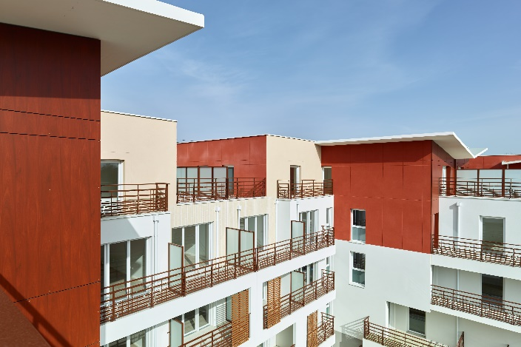
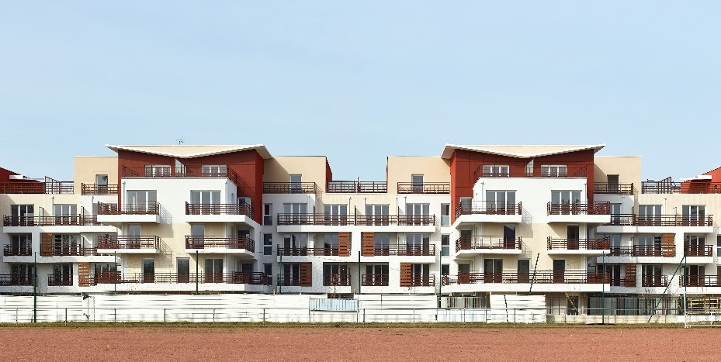

Trois des quatre bâtiments de la résidence « Les Jardins de Rodin », composée de 149 logements, ont été livrés le 2 mars par COFFIM et Eiffage Immobilier à Villiers-sur-Marne (94). L’ensemble a été vendu à Vilogia et In’li.

C’est entre le chemin des Prunais et l’avenue Auguste-Rodin à Villiers-sur-Marne (94), à proximité des des stations du RER E, RER A, ainsi que de la future gare de la ligne 15 « Bry-Villiers-Champagny », que COFFIM et Eiffage Immobilier ont livré les bâtiments A, B et C de la résidence « Les Jardins Rodin », dont les travaux menés par Eiffage Construction ont débuté en octobre 2018. Le quatrième et dernier bâtiment sera finalisé d’ici mai.
Le bâtiment A a été vendu à Vilogia, qui propose ses 40 logements acquis en PLS et PSLA ; les trois autres bâtiments (109 logements) ont été cédés à In’li.

Multiplication des espaces extérieurs
D’une surface de plancher de 8 930 m² et conçue par l’agence Laurent Fournet Architecte, « Les Jardins de Rodin » proposent 149 appartements, répartis en quatre cages du studio au 4 pièces. La plupart des logements disposent d’un large balcon filant ou d’une terrasse, voire même d’un jardin privatif en cœur d’îlot. 176 places de stationnement en sous-sol complètent le programme.
Une de ses caractéristiques ?
Sa silhouette moderne et élégante, parachevée par des attiques surplombés de toitures inversées.

Une faible consommation d’énergie
Certifié NF Habitat HQE, le programme est conforme à la RT 2012 (- 10%), qui atteste de sa faible consommation d’énergie. « C’est un repère de qualité pour un logement sain, sûr et confortable, ainsi qu’un repère de performance pour un habitat durable », indiquent à l’unisson COFFIM et Eiffage Immobilier, engagés en faveur du développement durable. « Cela valide également notre capacité à respecter des règles très strictes portant sur la conception, la réalisation et les services à la clientèle de nos opérations ».

Fiche technique :
Adresse : 9 – 11 chemin des Prunais / 9 bis - 9 ter avenue auguste Rodin, 94350 Villiers-sur-Marne
Promoteurs : COFFIM / Eiffage Immobilier
Architecte : Agence Laurent Fournet
Entreprise de Travaux : Eiffage Construction
Surface de plancher : 8 930 m²
Nombre de Logements et programmation : 149 logements répartis en 4 cages
- Cage A vendue à Vilogia (PLS- PSLA)
- Cage B et C vendues à In ’li (34 logements par cage)
- Cage D vendue à In ‘li et livrée en mai
Nombre de stationnements : 176
Label / certification : NF HABITAT HQE
Date de livraison : 2 mars pour les cages A-B-C / Mai pour la cage D

À PROPOS DE COFFIM
COFFIM est un groupe familial de promotion immobilière, spécialisé dans la réalisation de logements, de résidences services, d’immobilier d’entreprise et d’hôtels à Paris intra-muros, en région parisienne et dans les grandes métropoles régionales Lyon et Marseille.
Acteur engagé, COFFIM est convaincu du rôle majeur de la profession dans la création des villes de demain, pour les rendre intelligentes et durables, tout en diminuant l’impact environnemental.
C’est pourquoi COFFIM se tourne vers les nouvelles formes de l’habitat intégrant les effets de la révolution numérique afin d’offrir à ses clients le logement le plus adapté aux modes de vie, aux besoins actuels et futurs, tout en préservant l’environnement.

Le Groupe COFFIM - dirigé par Dominique DUTREIX (Président) et Thibault DUTREIX (Directeur Général) – ne cesse d’accroître son activité et d’innover. Avec plus de 10 000 logements en construction et en projets, 75 000 m² de bureaux en projets et un volume d’affaires prévisionnel de 2.4 milliards d’euros TTC (au 31/12/2020), COFFIM se positionne comme un acteur de référence de la promotion immobilière.

A PROPOS D’EIFFAGE IMMOBILIER
Eiffage Immobilier, constructeur-promoteur filiale d’Eiffage Construction, est un acteur majeur de l’immobilier développant partout en France une offre diversifiée, adaptée aux enjeux de la ville durable en valorisant la conception et la construction bas carbone. Partenaire des collectivités locales dans le cadre de leurs projets d’aménagements urbains et des opérateurs sociaux pour leurs programmes de logements, Eiffage Immobilier est aussi très actif dans le secteur privé : logements et résidences services, hôtellerie, immobilier d’entreprise et urbanisme commercial. Eiffage Immobilier a réalisé en 2020 un chiffre d’affaires de 929 millions d’euros.
www.eiffage-immobilier-corporate.fr

Contacts presse :

Galivel & Associés
Relations Presse Immobilier
Carol Galivel / Maxime Juestz de Mire / 01 41 05 02 02 – 06 09 05 48 63
21-23, rue Klock – 92110 Clichy - galivel@galivel.com - http://www.galivel.com

Eiffage Immobilier :
Marie-Claire des Lauriers, Directeur de la Communication
Tél : 01 34 65 83 34 - Email : marie-claire.deslauriers@eiffage.com

Agence RPCA :
Cathy Bubbe / c.bubbe@rpca.fr
Kelly Martin / k.martin@rpca.fr
Tél : 01 42 30 81 00

